市南区特殊教育
专报
我区成功举办青岛市特教学校自闭症教育师资培训
暨市南区特殊教育研讨活动
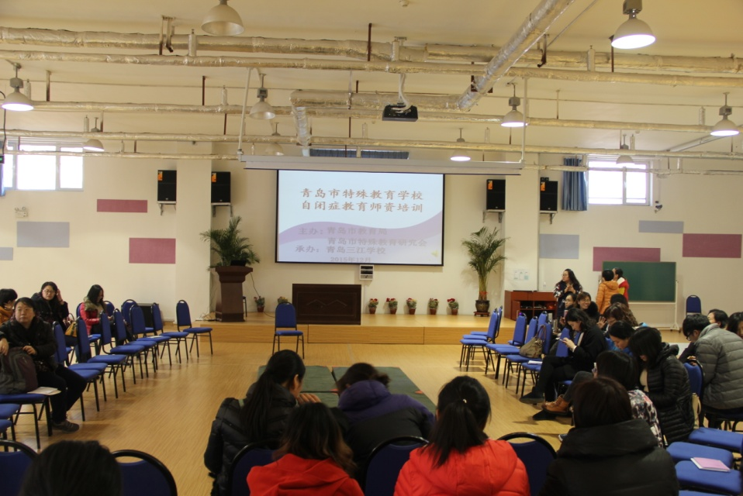
2015年12月14日，青岛市特教学校自闭症教育师资培训暨市南区特殊教育研究会在市南区三江学校拉开帷幕。活动历时5天，邀请了北京特殊教育专家做培训、指导，来自全市12所特教学校及市南区随班就读学校观察员近百人参加了学习、互动。
北京海淀培智中心的资深动作训练师张娜首先就自闭症儿童的动作课进行了为期2天的讲授、指导。张老师系统介绍了动作训练的基础课、个训课等不同课型的架构、相互的区别，结合我校动作训练课的录像做了详实的分析、点评，从而使大家对动作课有了更为准确的解读。鉴于动作评估是动作训练课的前提，本次培训张老师着力于动作评估的复习、检查和答疑。参训老师人手一份动作评估表，分组回顾评估项目，三江学校5对师生逐对演示评估项目，大家集体讨论评估结果。5名自闭症学生症状各异，为大家的评估提供了多元的案例，在张老师的引领下强化了老师们的动作评估技能---评估结果趋于一致、评估水平趋于精准。老师们独立进行自闭症学生动作评估与训练的能力进一步提升。
北京联合大学特教学院王梅教授进行了1天的集中培训和2天入校指导。王教授有着与孤独症领域相关的教育学、心理学、医学、运动学等多个专业的理论基础。本次培训她首先就自闭症儿童训练的四种常用方法的利与弊阐述自己的观点（即应用行为分析(ABA)、人际关系发展干预（RDI）、结构化、 “地板时光”疗法），之后结合三江学校展示的一节《生活语文》课介绍了她自创的具有本土特色的自主交往训练法。她的见解新颖独特，其发展性的课程取向令大家耳目一新，为特教学校和随班就读学校自闭症课程建设注入了新的理念。
随后，王教授对青岛市首批四所自闭症实验校：三江学校、中心聋校、城阳特教中心和即墨市特教中心进行了每校半天的入校指导。四所学校抓住契机，就各自在自闭症教育方面的研究与专家深入交流，并就自闭症康教的新技术、新理念听取专家的意见建议。
本期培训是青岛市教育局主办的市自闭症实验教师培训计划之一。2014年青岛市教育局在全市特教学校中确定了首批四所自闭症实验学校，率先探索自闭症康教的可行模式，并培养一批具有自闭症康教知识和技能的专业骨干教师。三江学校承接了师资培训的重任，在市教育局的大力支持下，自2014年开始与北京联合大学联手的自闭症师资培训中，该校积极做好培训活动的组织和两地的协调工作，培训期间，该校实验教师学习认真、互动积极，给专家留下深刻印象。第三期培训该校师生的实操展示更是专家和兄弟学校对之前学习效果的检验。老师们的科研精神和务实作风令专家欣慰，师生不负众望，交上一份满意的答卷。
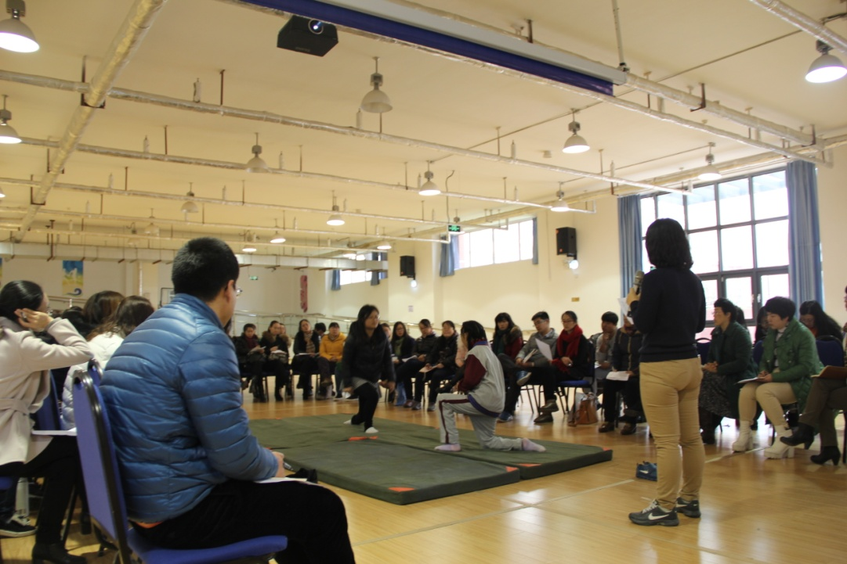
自闭症教育是当今世界的难题，更是特教工作者责无旁贷的课题。市教育局联手北京联合大学特教专家开启了我市自闭症教育研究的序幕，我区将以此为契机，发挥首批实验校的引领带动作用，坚持不懈地做好自闭症康教模式的可行性探索，让孩子们走出孤独，融入社会，共享阳光。

